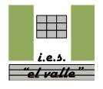
2º Bachillerato de Arte
Curso 2015-16
DISEÑO 11

FECHA:
Entregado al alumno 18 de abril de 2016.  Entregar antes del 28 de abril de 2016.  Examen para la práctica de la selectividad.  Para realizar en casa después de explicación del profesor | IES EL VALLE  JAÉN  www.ieselvalle.es

FORMATO DE PRUEBAS DE ACCESO DE LA UJA.
Instrucciones:
a) Duración: 2 horas.
b) Elegirá y desarrollará en su totalidad una de las opciones propuestas, y en ningún caso se podrán realizar ni combinar ambas opciones.
c) Formato de papel: A4.
d) Deberá explicar el desarrollo del proceso metodológico utilizado.
e) La puntuación del ejercicio se detalla al final de su enunciado.

OPCIÓN A
Cuestión teórica (3 puntos)
La señalética y la semiología.

Cuestión Práctica (7 puntos)
Se propone el diseño de una papelera para ubicarla en un parque público, la papelera estará
diseñada para ir montada sobre un poste, cuyo soporte no es necesario diseñarlo. Se valorará un
equilibrio entre la forma (estética) y la función (utilidad). Con los siguientes requerimientos:
- El material o materiales serán libres.
- Se representará a través de sus planos técnicos (planta, alzado y perfil), o se representará el aspecto
final de la papelera en perspectiva y coloreado en los tonos más similares a los materiales
proyectados.
- Se deberán entregar los bocetos y la memoria donde se explique la evolución del diseño propuesto.

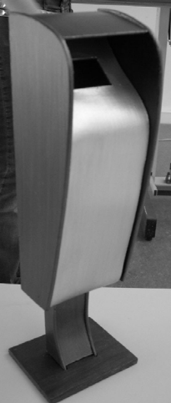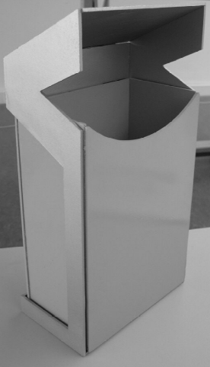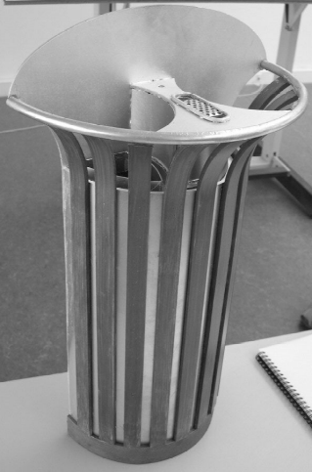

CRITERIOS DE EVALUACIÓN:

− La creatividad de todo el proceso gráfico con un máximo de 3,5 puntos:
a) Originalidad: 1 puntos.
b) Atractivo gráfico y estético: 0,5 puntos.
c) Desarrollo creativo de tres bocetos diferentes, selección y mejora: 2 puntos.

− La adecuación a la función propuesta con un máximo de 2 puntos:
a) Solución forma-función: 0,5 puntos.
b) Adaptación al enunciado del ejercicio: 0,5 puntos.
c) Justificación del proceso metodológico: 1 puntos.

− La calidad técnica del proceso de diseño con un máximo de 1,5 puntos:
a) Presentación del ejercicio (limpieza, claridad, orden y coherencia): 0,75 puntos.
b) Adecuación de los materiales al proceso gráfico y dominio técnico: 0,75 puntos.

Este ejercicio lo puedes encontrar
en la siguiente dirección de Internet:
www.gczarrias.com/ALUMNOS/alumnos.htm

EXÁMENES DE SELECTIVIDAD DE DISEÑO

ESTRUCTURA:

De carácter general.
La prueba se realizará en aulas adecuadas al tipo de ejercicios.
Para ello, se contará con mesas de dibujo de al menos 90 x 90 cm, taburetes, piletas con agua corriente y secadores.

Materiales permitidos en la prueba.
El alumno podrá utilizar cuantos materiales estime oportunos, tanto en el orden instrumental como gráfico plástico. Entre los que puede aportar se sugieren los siguientes:
- Soporte (papel en formato A4 adecuado para cualquier tipo de bocetos gráficos o realización del resultado final).
- Diversos tipos de papeles: Tipo Basic, Cansón, opaco de 85 gr., vegetal, acetato, papeles de colores, papel pinocho, papel charol, de periódico, etc.
- Ilustraciones y fotografías para recortar imágenes de textos. Láminas de corcho, de plástico de colores transparentes y opacos. Cartón de embalar, cartón
pluma. Y otros soportes planos en formato A4.
- Lápices 6B, 3B, 2B, HB, HB, H, 2H, lápices de colores, sacapuntas, afila minas, gomas de borrar (blandas y duras), rollos de cinta adhesiva, cinta de
enmascarar, barras de pastel, ceras de colores, grafito, guaches o temperas, acuarelas, pinceles, trapos, esponja natural, pocillos, recipientes para agua…
- Tintas, pulverizadores, estilógrafos, rotuladores de diámetros diferentes (en negro o de diferentes colores). Escuadra, cartabón, plantillas de curvas,
compás, escalímetro o regla graduada.
- Cortadores, cuchillas, tijeras, pegamento rápido de contacto, pegamento en barra o cola blanca.
- Tramas transferibles de línea, puntos, letras, etc.
- Se podrán emplear palillos o palitos, alambre, alicates, papel de calco y distintos tipos de tejidos y clases de texturas.
La selección de los materiales a utilizar en el proceso de diseño aportados por cada uno de los alumnos se colocarán en la mesa de trabajo a fin de evitar
la presencia de “modelos” hallados fortuitamente entre los materiales utilizados, como muebles, logotipos, anuncios o carteles que aparezcan, por ejemplo,
en las revistas, folletos o periódicos.
Por ello no se admitirán materiales que puedan contener aspectos teórico-prácticos. Tampoco se podrán utilizar medios informáticos mientras no se regule
el uso de los mismos.

Criterios generales de corrección
(es imprescindible concretar las valoraciones que se harán en cada apartado y/o aspectos a tener en cuenta):
La redacción de los criterios específicos de corrección y las puntuaciones dependerán del tipo de ejercicio propuesto.

Se atenderá a la evaluación de aspectos generales como:
- El desarrollo de los conocimientos teóricos y uso de terminología específica.
- La funcionalidad y adecuación del resultado al enunciado propuesto.
- La originalidad, creatividad y atractivo de la solución gráfica.
- La calidad técnica del proceso de diseño (bocetos, selección, mejora, resultado final y memoria).

